.ردیف | عنوان مصوبه | مجری | هزینه به ریال | محل برگزاری | همکاران در اجرا | کد بودجه | ناظر
1 | مقرر گردید مراسم دهمین سالگرد تدفین شهدای گمنام دانشگاه 9فروردین برگزار شود | بسیج دانشجویی | 000/000/100 | دانشگاه | هیئت شهدای گمنام دانشجویی |  | ریاست واحد
2 | مراسم تکریم ایتام و سنت حسنه(گرگیعان)به مناسبت ولادت حضرت امام حسن ع | بسیج دانشجویی | 000/000/30 | دانشگاه | هیئت شهدای گمنام دانشجویی |  | ریاست واحد
3 | مقرر گردید افطاری ساده ویژه فعالان بسیجی در مسجد واحد تدارک دیده شود | بسیج دانشجویی | 000/000/30 | دانشگاه | هیئت شهدای گمنام دانشجویی |  | ریاست واحد
4 | مقرر گردید به مناسبت روز وکیل مدافع جشنی در سالن آمفی تئاتر دانشکده زکریا برگزار شود | کانون حقوق و فرهنگ | 000/000/40 | دانشگاه | هیئت شهدای گمنام دانشجویی |  | ریاست واحد
5 | مقرر گردید کانون محیط زیست به مناسبت روز درخت کاری کاشت نهال در فضای سبز دانشگاه داشته باشد | کانون محیط زیست | --- | دانشگاه | روابط عمومی |  | ریاست واحد
6 | مقرر گردید طبق روال پیشین نمایشگاه صنایع دستی و کارآفرینی برپا شود | کانون هنرهای تجسمی | -- | دانشگاه | روابط عمومی |  | ریاست واحد
7 | مقرر گردید تئاتر دانشجویی اجرای در فضای باز دانشگاه داشته باشند. | کانون تئاتر دانشجویی | 000/000/20 | دانشگاه | حوزه فرهنگی |  | ریاست واحد
8 | غرفه طرح محسنین کمیته امداد امام خمینی(ره) به مناسبت روز احسان و نیکوکاری | کانون قران و عترت | --- | دانشگاه | حوزه فرهنگی |  | ریاست واحد
9 | مقرر گردید حضور در جوار شهدای گمنام به مناسبت تدفین شهید حسن نصرالله و شهید صفی الدین | بسیج دانشجویی | --- | دانشگاه | روابط عمومی و بسیج کارکنان |  | ریاست واحد
10 | مقرر گردیداولین جلسه کانون شعر و ادب با حضور اعضای کانون شعر و ادب برگزار شود | کانون شعر و ادب | --- | دانشگاه |  |  | ریاست واحد
11 | مقرر گردید به مناسبت روز نهج البلاغه کانون رسانه و فضای مجازی در کانال های رسمی دانشگاه نشر مطالبی در خصوص نهج البلاغه داشته باشد. | کانون رسانه و فضای |  | دانشگاه |  |  | ریاست واحد
12 | مقرر گردید ویژه نامه ماه مبارک رمضان توسط کانون قرآن و عترت دانشجویی بصورت مجازی نشر داده شود | --- |  | دانشگاه |  |  | ریاست واحد
13 | مقرر گردید به مناسبت رحلت حضرت خدیجه س مراسمی بعد از زیات عاشورا در مسجد واحد برگزار شود. | --- |  | دانشگاه |  |  | ریاست واحد
14 | اجرای طرح شفیق (انفاق و کمک به فقرا)- پویش همدلی- | بسیج اساتید |  | دانشگاه |  |  | ریاست واحد
15 | برگزاری مسابقه زندگی مهدوی در سایه دعای عهد با هدف ترویج فرهنگ نماز | بسیج اساتید |  | دانشگاه |  |  | ریاست واحد

16 | برگزاری مسابقه حفظ قرآن ویژه فرزندان اساتید و کارکنان برای فرزندان زیر ۸سال با حفظ سوره های ناس،حمد،توحید،عصر و فلق و برای فرزندان ۸تا۱۱سال با حفظ سوره های ناس، حمد، توحید، عصر قریش و آیت الکرسی | بسیج اساتید | --- | دانشگاه |  |  | ریاست واحد
17 | برپایی غرفه کودک در مسجد به مناسبت سالگرد تدفین شهدای گمنام | بسیج دانشجویی | 000/000/20 | دانشگاه |  |  | ریاست واحد
18 | برپایی ایستگاه صلواتی در محوطه دانشگاه به مناسبت تدفین شهدای گمنام | بسیج دانشجویی | 000/000/50 | دانشگاه |  |  | ریاست واحد
19 | نشستی با موضوع بزرگداشت روز پروین اعتصامی | کانون شعر و ادب | --- | دانشگاه |  |  | ریاست واحد
20 | نشستی با موضوع بزرگداشت روز نظامی گنجوی | کانون شعر و ادب | --- | دانشگاه |  |  | ریاست واحد
21 | نشست صمیمی در خصوص علائم و نشانه های ظهور امام زمان (عج)با حضور حاج آقا سید عابدین موسوی | کانون مهدویت | 000/000/10 | دانشگاه | حوزه فرهنگی |  | ریاست واحد
22 | مقرر گردیدمسابقه احکام و سوالات قرآنی در ماه مبارک رمضان ویژه اساتید و کارکنان دانشگاه برگزار گردد. | کانون قرآن و عترت دانشجویی | 8000000 | فضای مجازی | کارشناس ستاد اقامه نماز |  | ریاست واحد
23 | برگزاری محفل انس با قرآن در ماه مبارک رمضان | کانون قرآن و عترت دانشجویی | 5000000 | مسجد واحد | کارشناس ستاد اقامه نماز |  | ریاست واحد
24 | بیان احکام و پاسخ گویی به شبهات و مسائل نماز و روزه در ماه مبارک رمضان بعد از نماز جماعت ظهر و عصر | کانون قرآن و عترت دانشجویی | - | مسجد واحد | کانون قرآن و عترت |  | ریاست واحد
25 | تفسیر قطره ای قرآن و نهج البلاغه توسط امام جماعت و برگزاری مسابقه از بیانات امام جماعت در طول ترم | کارشناس ستاد اقامه نماز | 000/000/40 | مسجد واحد | معاونت اداری مالی |  | ریاست واحد
26 | برگزاری قرائت صحیح حمد و سوره بصورت کلیپ دو دقیقه ای ویژه دختران کارکنان و اساتید سن 9-7ساله در ماه مبارک رمضان | کارشناس ستاد اقامه نماز | 6000000 | فضای مجازی | معاونت اداری مالی |  | ریاست واحد
27 | برگزاری مسابقه اذان نوجوانان (10-9 ،12-10 ،12-14 )و ارسال فیلم دو دقیقه ای در ماه مبارک رمضان ویژه پسران | کارشناس ستاد اقامه نماز | 5000000 | فضای مجازی | معاونت اداری مالی |  | ریاست واحد
28 | اهداء جوایز به روزه اولی ها در ماه مبارک رمضان | کارشناس ستاد اقامه نماز | 30000000 | دانشگاه | معاونت اداری مالی |  | ریاست واحد
29 | هزینه ایاب و ذهاب امام جماعت در اسفندماه | کارشناس ستاد اقامه نماز | 20000000 | دانشگاه | معاونت اداری مالی |  | ریاست واحد
30 | نشست سیاسی با حضور دکترحمیدی نژاد | بسیج دانشجویی | 10000000 | دانشگاه | بسیج کارکنان |  | ریاست واحد
31 | یادبودشهدا به همراه قرائت زیارت عاشورا | کانون حقوق و فرهنگ | - | دانشگاه | بسیج اساتید |  | "
32 | تولید محتوای قرانی هر روز یک ایه | بسیج دانشجویی | - | دانشگاه | کانون رسانه و فضای مجازی |  | "
33 | مراسم زیارت عاشورا به صرف صبحانه | بسیج اساتید | - | دانشگاه | بسیج کارکنان |  | "
34 | دیدار با امام جمعه شهرستان | بسیج اساتید | - | خارج دانشگاه | معاونت دانشجویی |  | "
35 | مراسم افطار شهدایی | بسیج دانشجویی | - | " | بسیج اساتید |  | "
36 | دوره تشکیلاتی شهید بهشتی برای اعضا بسیج دانشجویان | بسیج دانشجویی | - | " | بسیج اساتید |  | "

حضرت حجه الاسلام والمسلمین محمود حزبه زاده  مسئول نهاد نمایندگی مقام معظم رهبری در دانشگاه های آزاد اسلامی استان خوزستان | دکتر محسن آقایی  ریاست واحد   | لیلا اسدی    معاون فرهنگی و دانشجویی | پرویز حامدیان  مدیر فرهنگی و اجتماعی | بیژن قنواتی  عضو هیئت علمی   | صادق بشارتی فر  مسئول تشکل مجمع اسلامی اساتید دانشگاه آزاد اسلامی  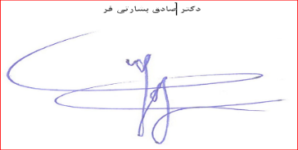

ابراهیم ممبینی  فرمانده بسیج کارمندی واحد   | صادق بشارتی فر  مسئول کانون بسیج اساتید  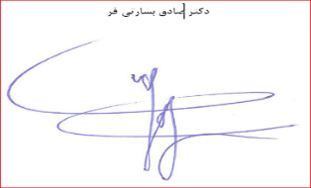 | حسین محمدیان  دبیر هم اندیشی اساتید   | احمد رضا کابلی  عضو هیأت علمی در شورا   | بسعاد حیاوی  مسوول مرکز مشاوره   | شیرین لارتی  مسوول کانون قرآن و عترت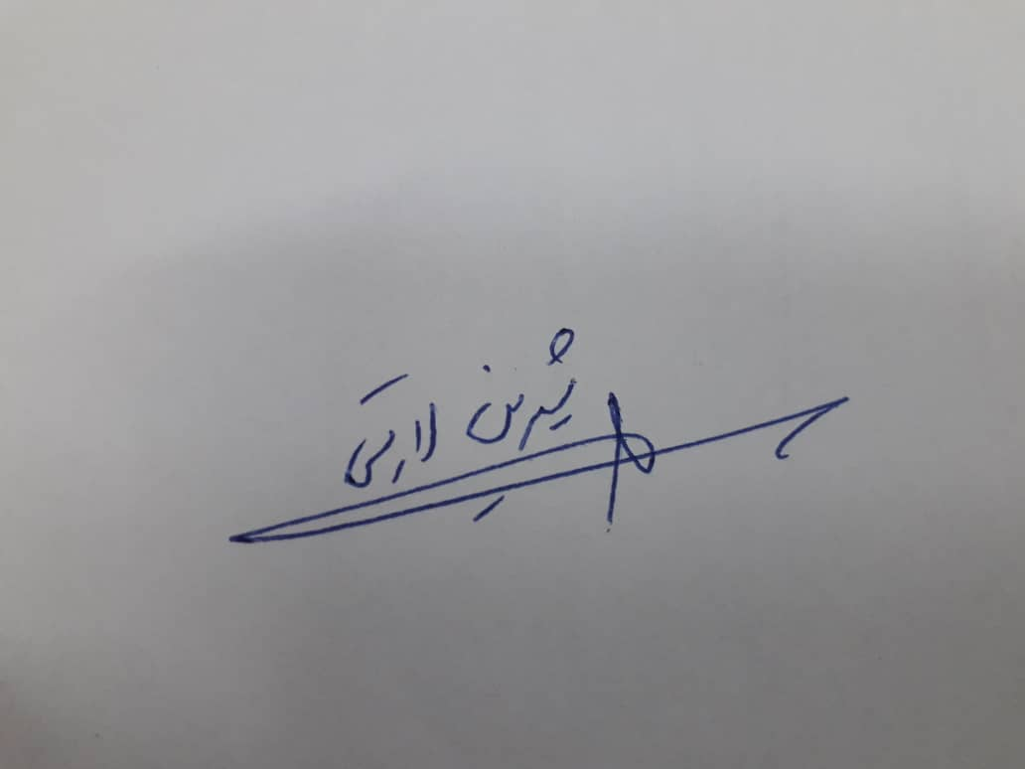

شیما عزیزی  عضو هیئت علمی   | شهلا اصلاحی  کارشناس فرهنگی امر به معروف و نهی از منکر   | الهام آقاجری  مدیر گروه دروس معارف اسلامی | مهدی اصغری نیا  کارشناس امور شاهد و ایثارگران   | سید عرفان حسن پور  مسئول بسیج دانشجویی   | دانیال زادگان سرحانی  مسئول تشکل جمعیت اسلامی آزاد اندیشان دانشگاه آزاد اسلامی  

